# 三明市商务局关于征集三明市2025年家装厨卫“焕新”补贴活动参与企业的公告

根据国家、省、市关于推动消费品以旧换新相关决策部署和《福建省商务厅等6部门关于印发福建省2025年支持家装厨卫“焕新”补贴实施细则的通知》（闽商务规〔2025〕4号）文件精神，为做好2025年全市家装厨卫“焕新”补贴活动准备工作，现征集三明市2025年活动参与企业。现将有关事项公告如下：

一、产品范围

**1.装修材料类：**水暖五金（含水龙头、淋浴器、挂件、水槽、落水、防滑扶手、晾衣架等），竹木地板、家装涂料（含粉料、胶品及防水涂料）、瓷砖等4类。**2.卫生洁具类：**坐便器（含蹲便器）、淋浴房、浴室柜、浴缸、面盆等5类。**3.家具照明类：**床、床垫、沙发、成品柜、桌椅、LED灯、灯具、开关面板、插座等9类。**4.智能家居类：**智能防盗门（含智能门锁）、智能家用监控（含家用燃气监控设备）、智能按摩椅（含按摩器具）、智能沙发、智能床（含智能床垫）、智能卫浴、智能马桶（含智能马桶盖）、智能晾衣架、智能擦窗机器人、智能窗帘等10类。 以上商品具有国标13位商品条码或企业商品编码（企业商品编码指生产商提供的用于内部管理的编码）优先纳入。

二、补贴标准

对个人消费者购买装修材料、卫生洁具、家具照明、智能家居等4大类家装厨卫“焕新”消费品的，补贴标准为产品实际销售价格（剔除所有折扣优惠后）的15%；购买1级能效或水效标准的，补贴标准为产品实际销售价格（剔除所有折扣优惠后）的20%。 购买装修材料、卫生洁具、家具照明三大类产品，每位消费者单笔消费最高补贴2000元，累计享受补贴不超过10000元；购买智能家居类项下产品，每位消费者每个具体类别可享受1次补贴，每次最高补贴2000元。在实施过程中，如某一商品适用于多项消费品以旧换新政策，消费者可从高享受，但不重复享受优惠政策。不同补贴标准的商品不可在同一笔结算，智能家居类产品需一个商品对应一张发票。

三、申报时间

自本公告发布之日起至活动截止（2025年12月31日），有意向参与活动的企业，可在活动期间通过线上报名平台向属地县（市、区）商务主管部门报名。

四、征集条件

企业自愿参加2025年家装厨卫“焕新”补贴活动。1.三明市依法注册的独立法人企业。申请参与线下商家的企业应在三明市辖区内现有至少一家线下门店。申请线上商家的企业应具备线上销售能力，能提供自有销售平台或平台区域经营权的相关证明。2.企业（或实体门店）能够通过国家统计局联网直报平台等政府数据平台，按月报送销售额数据；或基本达到联网直报条件并承诺按规范要求报送数据。3.企业财务管理规范。使用国家补贴的订单每笔开具税务部门印制的销售统一发票，且要求发票注明购买产品品类。企业具备一定的垫资能力，做好进销存管理，能按要求提供补贴实施期间相关台账资料。接受主管部门委派的第三方审计机构审计，配合提供佐证材料。4.补贴产品销售凭证齐全。企业能按核销和审计的要求，配合第三方服务机构上传相关资料。根据销售家装厨卫产品实际，包括但不限于销售企业名称、销售企业统一社会信用代码、商品条码、品牌名称、规格型号、S/N码、能效标识、品类状态、销售方式（线上/线下）、销售金额、补贴金额、支付金额、交易完成或商品退回时间、交易小票、发票开票时间、发票、发票号、收货地区编码、收货地址等。无能效标识的统一回传为“无”。涉及线上交易的补贴产品还需回传物流单号、签收时间。5.服务优良。在销售场所、网店显著位置张贴消费品以旧换新统一标识及活动公告，明确活动程序，指导消费者参与活动。6.运营守信。未被信用中国（www.creditchina.gov.cn）网站列入“失信被执行人或重大税收违法案件当事人名单”；不处于中国政府采购网（www.ccgp.gov.cn）“政府采购严重违法失信行为信息记录”中禁止参加政府采购活动期间。

**五、申报程序**

**（一）申报材料。**根据企业自愿报名原则，通过三明市线上“商户报名平台”填写申报材料。鉴于2025年家装厨卫补贴品类、补贴标准有较大调整，2024年已参加三明市家装厨卫焕新活动企业，仍需通过线上平台重新填写申报材料。

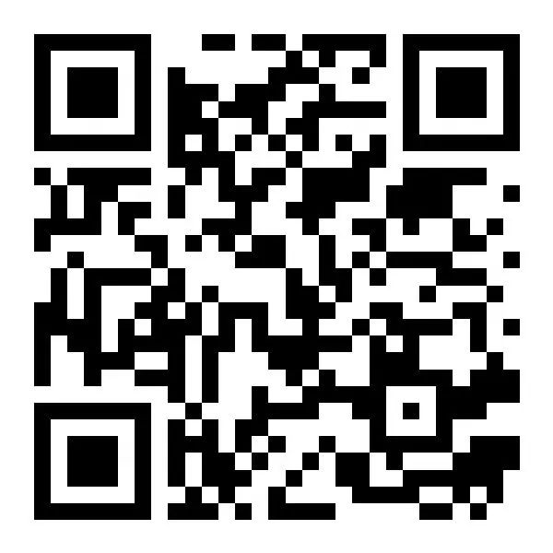

**（商家扫描二维码填报资料）**

1. 条件审核和企业确定。各县（市、区）商务主管部门要广泛发动、征集相关企业积极参与报名，按照“布局合理、风险可控”原则通过线上平台对各企业报送资料的完整性、真实性及是否符合申报条件等进行审核，对审核通过的企业名单进行公示，公示期内无异议的，列入活动参与企业名单（需通过属地政府官方门户网站或官方微信公众号等形式进行公示，公示时间不少于三个工作日），并同步报备三明市商务局。

**（三）报名联系方式：**

三元区商务局咨询电话：0598-8265418

沙县区商务局咨询电话：0598-5822954

永安市工信局咨询电话：0598-3634987

明溪县工信局咨询电话：0598-2863228

清流县工信局咨询电话：0598-5361361

宁化县工信局咨询电话：0598-6825216

尤溪县商务局咨询电话：0598-6332331

大田县商务局咨询电话：0598-7267733

将乐县工信局咨询电话：0598-2322513

泰宁县工信局咨询电话：0598-7866156

建宁县工信局咨询电话：0598-3988339

（四）本次征集公告有关要求如遇国家、省市政策调整，参与企业需配合调整。